Зам директора по воспитательной работе,
Учитель математики ГБОУ СОШ №507
Московского района С-Петербурга
Ковтун Владимир Викторович.

В ПЕТЕРБУРГЕ СЪЕЛИ ТРИ АПЕЛЬСИНА.
Три заветных слова: искусство, воспитание, толерантность. Что это? Можем ли мы это ощутить, услышать, потрогать? Или нам дано лишь рассуждать об этом?
27 октября в Санкт-Петербургском государственном музыкальном театре Зазеркалье состоялось значимое событие для всех юных петербуржцев увлекающихся искусством - открытие театрального сезона в детском арт - клубе «Три апельсина» . В этот воскресный день театр посетили более 150 человек: дети, их родители, бабушки и дедушки. Среди них был не один десяток учеников из 507 школы. В течение учебного года юные театралы смогут увидеть: музыкальный спектакль «Городок в табакерке» С. Баневича, Рождественскую мистерию немецкого писателя Э. Гофмана, мюзикл по сказке норвежского поэта Т Эгнера «Люди и разбойники из Кардамона». Детям и их родителям покажут: «Зверьский мюзикл» по мотивам сказки Я.Экхольма, спектакль «Соловей» по мотивам китайской даосской притчи, симфоническую сказку С. Прокофьева «Петя и волк», американскую национальную оперу Дж. Гершвина «Порги и Бесс». Самое главное: дети будут не только зрителями, но и смогут принять участие в конкурсе на соискание Российской национальной театральной премии «Арлекин», которую позиционируют как «Золотую маску» в области театра для детей. В этом фестивале принимают участие представители из всех регионов России - от Якутии и Урала до Закавказья и Москвы.
На середину сцены Белого Зала Государственного театра Зазеркалье выходит улыбчивая темноволосая женщина. Именно она, музыковед, член Союза композиторов, Заслуженный деятель культуры Российской Федерации, Чернова Татьяна Александровна, рассказала о важности данного события:
- Хочу подчеркнуть, что в нашем клубе выросло не одно поколение любителей театра, литературы, музыки. Именно эти три составляющих искусства дают возможность отражать наши мечты, искать неизведанное и непознанное, балансировать на грани реальности и фантазии. Что примечательно, нас, ведущих арт-клуба «Три Апельсина», символическое количество: трое. Помимо меня погружать зрителей в атмосферу творчества будут Наталья Михайловна Свирина и Наталья Ивановна Хрущева.
Зал озаряют восторженные взгляды: и детские, и взрослые. В такой же атмосфере заинтересованности проходит получасовой рассказ Натальи Михайловны Свириной, доктора педагогических наук, о нехудожественной литературе и ее влиянии на наше развитие. В память резко врезается упоминание о книге Г. Мартенсона «Три чашки чая». Запоминается она, потому что вся посвящена персонажу, попавшему в беду, которого с любовью приняли в другой стране. Рассказывается, как он полюбил жителей другой национальности и даже построил две сотни школ там, где дети всю жизнь учились, рисуя символы на песке. Как это, быть чужим в огромном потоке лиц? В интервью уже после спектакля Татьяна Александровна привела наглядный пример людей, попавших «не в свою тарелку». 2 года назад из под Всеволожска в театр регулярно привозили детей цыган, пытаясь наладить их связи с культурной жизнью города. Целями Зазеркалья было: просветить ребят, привить им любви к искусству, а главное – помочь адаптироваться в непривычной обстановке.
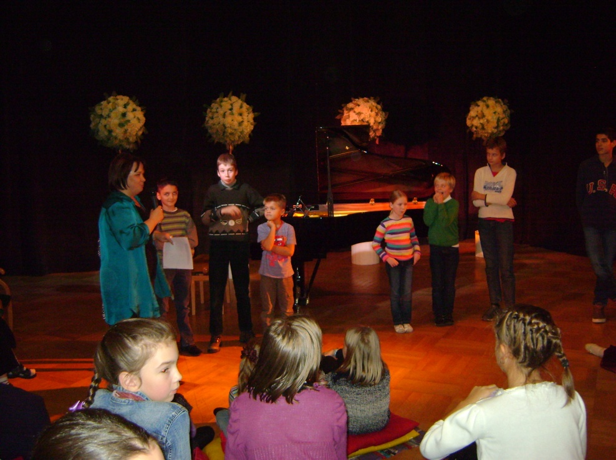
Ярким примером того, что искусство не имеет национальности и цвета кожи, стало представление молодого студента Санкт-Петербургской консерватории испанца Энрике Ля Пасса. Кажется, вся аудитория Белого Зала впивается взглядами в его быстроскачущие по клавишам пальцы, все на одном дыхании вслушиваются в животрепещущее исполнение Вальса Шопена. Не меньший восторг вызывает и «Игра воды» Мориса Равеля в исполнении немки Анны Ригер. Она также приехала из своей страны в гостеприимный Петербург, чтобы именно здесь получить музыкальное образование и именно сейчас потрясать наши сердца. Зрителей удивило выступление Анастасии Хрущевой, аспирантки консерватории. Такая сложна композиция – «Поднимающийся ветер» Евгения Ройтмана должна быть трудна к восприятию среди детей младшего школьного возраста, но что же… ребята показывают удивительную выдержку и заинтересованность, проявляют уважение, слушая, как ветер из нежного бриза превращается в бурю. Не это ли одна из граней толерантности? На сцену выходит Наталья Ивановна Хрущева:
- Ребята, вы послушали чудесные произведения мирового уровня. Что интересно, один из композиторов, имя которого вы сегодня услышали, Евгений Ройтман, так же как и наши пианисты, учился в Санкт-Петербургской Консерватории. В этом году учебному заведению исполняется 150 лет. Еще с далекого 1862 года туда принимали иностранцев и большое количество детей-сирот, учили их разным ремеслам и обязательно – музыке. Символично, что наш театр Зазеркалье находится на улице Рубинштейна 13. Именно он, Антон Григорьевич, много лет назад составлял проект консерватории, в которой на сегодняшний день учится более 1500 студентов, из них 250 иностранцев.
Юные петербуржцы были не только слушателями, но и непосредственными участниками, для них постоянно проводились конкурсы и викторины. Детей предварительно условно поделили на две команды «Диез» и «Бемоль». Им были заданы вопросы о биографии великих композиторов, о составе Могучей Кучки, о музыкальных жанрах. За каждый правильный ответ ребята получали приз – то самодельные цветные пряники, то буклеты с историей и фотографиями театра Зазеркалье, то детские книжки.
- Театр открыт для всех… - с гордостью говорит Татьяна Александровна Чернова, - для детей дошкольного и школьного возраста, сюда приходят даже пожилые люди. Публика многообразная. Испытываешь чувство умиротворения, когда видишь в зале улыбающихся детей с ограниченными возможностями. Для нас важно привлечение в театр и детей эмигрантов, приобщение их к петербуржским традициям. Недавно поднимался вопрос о проведении бесплатных спектаклей для обездоленных детей: детей из приютов и детских домов. Мы, люди искусства, хотим сформировать у детей собственные взгляды на творчество. Музыка, театр и литература воспитывает в них нравственные идеалы и ценности: терпимость, уважение, стремление к прекрасному. Я помню, с каким восторгом дети смотрели спектакль «Людвиг и Тутта: или Лестсайдская история». Открывает эту постановку хор, в чьем исполнении всего несколько слов: «Все мы творенья Божии, в общем и целом похожие». Смысл заключается в том, что начали дружить двое: Лис и Курица. Всем становится ясно, что дружба между ними невозможна, но их это мало волнует, ведь они совсем не замечают разницы между собой. Их объединяет общность взглядов и интересов. Конечно, на детей это производит большое впечатление: в их сердечках откладывается любовь к ближнему, неподвластная внешним различиям.
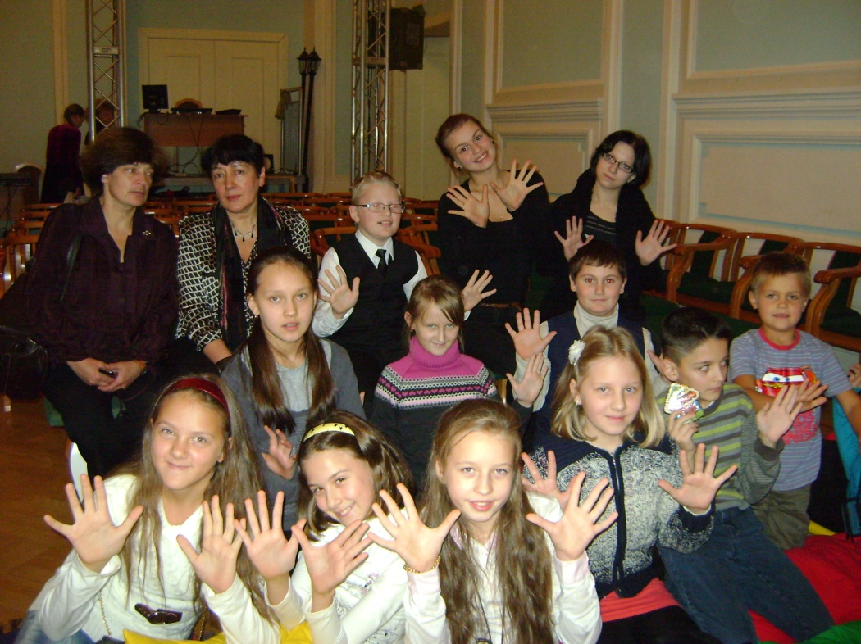

Три заветных слова: искусство, воспитание, толерантность. Сегодня мы смогли ощутить их материально: через музыку, литературу и театр мы будто держали в руках эти три спелых, сочных, витаминизированных апельсина.

